119. sat: Sada znam, str. 72. i 73.
Vježbanje nastavnih sadržaja
UPUTA ZA UČENIKE
Otvori udžbenik Matematika 2 na 72. i 73. stranici.

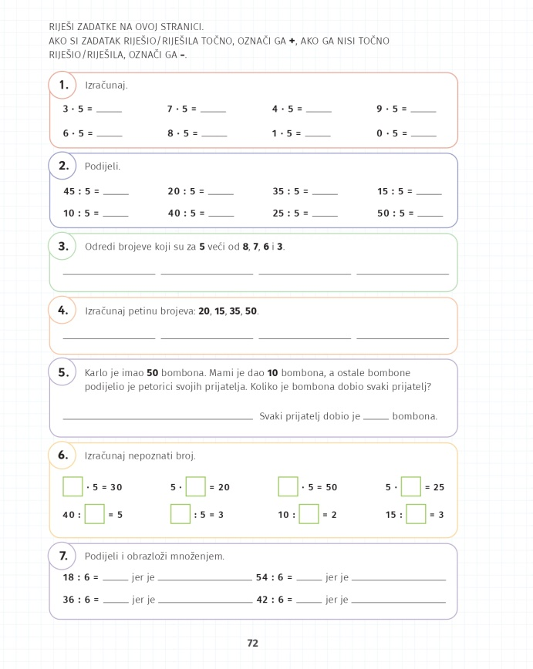 | 1. i 2. Pomnoži i podijeli.  3. Pažljivo čitaj zadatak. Što radimo ako računamo broj za 5 veći?  4. Što radimo ako računamo petinu nekog broja?  5. Pažljivo čitaj zadatak. Koliko je Marko imao bombona? Nakon toga je dio dao mami, a ostatak je dijelio prijateljima. Koje je pitanje u ovom zadatku, što nas zanima?  6. Izračunaj nepoznati broj, koristi se vezom množenja i dijeljenja.  7. Podijeli i račun obrazloži množenjem.
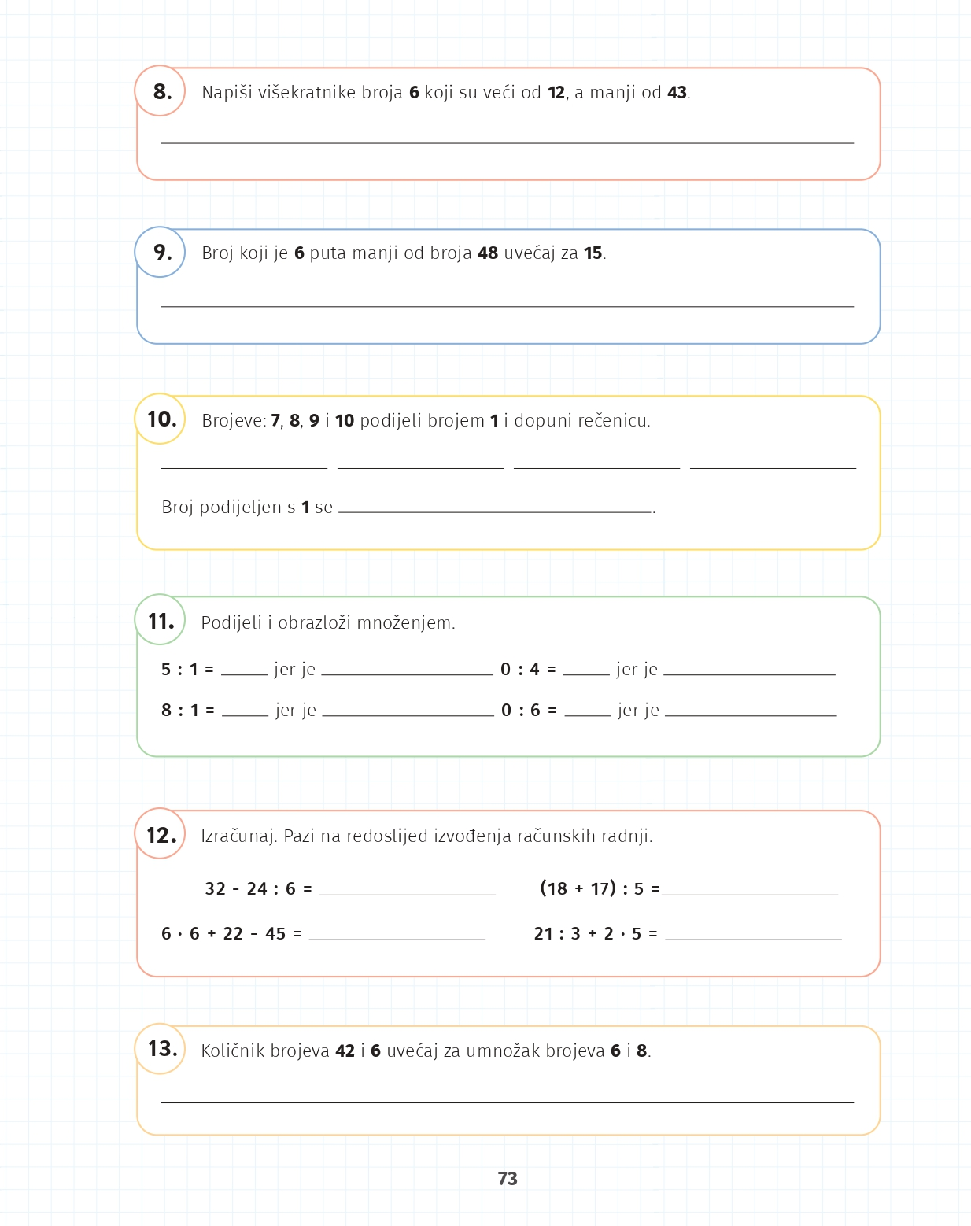 | 8. Pažljivo čitaj i riješi.  9. Pri čitanju obrati pozornost na izraze 6 puta manji i uvećaj za.  10. Prisjeti se dijeljenja brojem 1. Pažljivo pročitaj zadatak i riješi ga.  11. Riješi kao u 7. zadatku. Prisjeti se množenja i dijeljenja brojeva 1 i 0.  12. Razmisli o pravilima kod zadataka sa više računskih radnji. Što računamo prvo? Što radimo kada zadatak ima zagrade?  13. Pažljivo čitaj zadatak. Podcrtaj riječi koje te upućuju na određenu računsku radnju, na primjer količnik.

DIGITALNI UDŽBENIK
U digitalnom udžbeniku na 72. i 73. stranici nalazi se ovaj naslov. Promisli koje zadatke si lako riješio, a s kojima si imao problema. Ako misliš da možeš poboljšati svoje matematičke vještine vezane uz množenje i dijeljenje, potraži digitalne zadatke na prethodnim stranicama digitalnog udžbenika.

Otvori svoj digitalni udžbenik (CTRL + lijevi klik na pčelicu) ili kopiraj ovu poveznicu i zalijepi u adresnu traku: https://hr.mozaweb.com/mblite.php?cmd=open&bid=HR-ALFA-MAT2-1560&page=168

UPUTA ZA RODITELJE
- Provjerite točnost riješenih zadataka u udžbeniku na stranicama 72. i 73.
- Razgovarajte s učenikom o razvoju njegovih dosadašnjih vještina množenja i dijeljenja. Smatrate li da ih može još više usavršiti, uputite ga na digitalne zadatke ili neki drugi oblik uvježbavanja. Vrsta zadataka s kojima je imao problema mogu vam biti znak na što se usredotočiti.

